
НАРОДНА УКРАЇНСЬКА АКАДЕМІЯ

ФРАНЦУЗЬКА МОВА

Тематичний словник-довідник з розвитку усного мовлення
для студентів 1-го курсу, які навчаються
за спеціальністю В11 – Філологія

Харків 2025
УДК 81’27:378.147(075.8)

Затверджено на засіданні кафедри
германської та романської філології
Народної української академії.
Протокол № 8 від 7 квітня 2025

Упорядник Л.В. Чурсіна
Рецензент: Н. П. Юр’єва

Французька мова: Тематичний словник-довідник з розвитку усного мовлення для студентів 1-го курсу, які навчаються за напрямом підготовки B11 – Філологія / Упор. Л.В. Чурсіна. – Харків: вид-во НУА, 2025. – 36 с.

Тематичний словник-довідник включає базову лексику, мовні кліше і стандартні моделі речень з усних тем у рамках підготовки до семестрового іспиту. Він входить до навчально-методичного комплексу з навчальної дисципліни «Французька мова» і має на меті забезпечити ефективне оволодіння студентами лексичним мінімумом з означеної тематики та удосконалити їхні розмовні навички з усної французької мови. У тематичному словнику-довіднику представлено варіативний набір лексичних одиниць і мовленнєвих конструкцій, необхідних для побудови розповідного висловлення. Дидактичний ресурс може бути використаний як для самостійної роботи студентів, так і під час занять з усної практики.

УДК 81’27:378.147(075.8)

© Народна українська академія, 2025
FORMULES DE POLITESSE/ SALUTATIONS
МОВНІ ФОРМУЛИ ВВІЧЛИВОСТІ/ ПРИВІТАННЯ
Bonjour! | Доброго ранку! Добрий день!
Bonjour, monsieur! Enchanté(e) de vous connaître// de faire votre connaissance! | Добрий день, пане! Приємно (радий, – а) познайомитися!
Bonsoir! | Добрий вечір! (після 18 години)
Salut! | Привіт! (вітання між ровесниками або добре знайомими особами)
Ça va? Comment ça va? | Як справи?
Comment vas-tu? Comment allez-vous? | Як у тебе справи? Як у вас справи?
Ça va.  Ça va bien! Ça va très bien!  Ça peut aller.  Et vous? Et toi?  Ça va mal. | Нормально! Добре!  Справи йдуть добре (дуже добре)!  Нормально // в порядку  А у вас? А у тебе?  Мої справи кепські.
Au revoir! | До побачення! До зустрічі!
À tout de suite! | До зустрічі! (десь за кілька хвилин)  (Я не прощаюсь,) Зустрінемося за мить!
À tout à l’heure! | До зустрічі! (десь за годину)
À bientôt! | До скорої зустрічі! Пока!
À ce soir! | До вечора ! (сьогоднішнього вечора)
À demain! | До завтра!
À samedi! | До суботи!
À un de ces jours! | До зустрічі! (через два-три дні, незабаром)
À la prochaine (fois)! | До наступної зустрічі!
À ce week-end! | До вихідних! (цих найближчих вихідних)
Tchao! (Ciao!) | Чао! Пока!
Passe/ passez bonjour à tes/ vos parents! | Передавай/те привіт батькам!
Bonne matinée! | Гарного ранку! (як побажання)
Bonne journée! | Гарного дня! (як побажання)
Bon après-midi! | Гарного дня! (в другій половині дня)
Bonne soirée! | Гарного вечора! Гарно вам (тобі) провести вечір!
Bonne continuation! | Успіху у цій справі! Так тримати! Гарного продовження справи!
Bon voyage! | Щасливої подорожі!
Bonne route! | Щасливої дороги!
Bon courage! | Успіху! Вдачі!
Bonne chance! | Вдачі! Успіху! Нехай щастить! Нехай (по)везе!
Merci! | Дякую!
Merci beaucoup! | Дуже дякую!
Merci bien! | Дуже дякую!
(Un) grand merci! | Велике спасибі!
Merci de tout coeur! | Дякую від усього серця!
Merci infiniment! | Безкінечно вдячний,-а!
Merci mille fois! | Тисячу разів дякую!
Merci à vous! | Дякую вам! І вам дякую!
Merci à vous tous! | Дякую вам усім!
Merci d’avance! | Заздалегідь дякую!
Passe un grand merci à tes parents! | Передавай спасибі батькам!
Merci de/pour votre cadeau! | Дякую за подарунок!
Je vous remercie (de/ pour votre attention/ aide) | Я вам дякую за виявлену до мене увагу! за допомогу!
Merci d’être venus | Дякую, що завітали/ прийшли!
Merci de m’avoir répondu | Дякую за те, що відповів/ відповіли! (у листі, електр. повідомленні)
De rien | Нема за що!
Il n’y a pas de quoi | Нема за що!
Je vous en prie | Будь ласка! (у відповідь на ввічливість)
C’est si peu de choses | Ну що ви, це дрібниці.
Mais …c’est un plaisir pour moi! | Ну що ви! …Мені дуже приємно.

PRESENTER QUELQU’UN/ SE PRESENTER/ PARLER DE SOI
ПРЕДСТАВИТИ/ПРЕДСТАВИТИСЯ/РОЗПОВІСТИ ПРО СЕБЕ

Je m’appelle…. | Мене звати
Et toi, comment tu t’appelles?/ = Tu t’appelles comment? | А тебе як звати?/= Тебе звати як?
Et vous, comment vous vous appelez? / vous vous appelez comment? | А вас як звати?/= Як вас звати?
C’est quoi ton nom? (розмовне) | Як твоє ім'я? (=прізвище)
Tu as un joli prénom. | У тебе гарне ім'я.
Quel est votre nom (de famille)? | Яке ваше прізвище?
Et quel est votre prénom? | А яке ваше ім'я?
Mon nom est…. | Моє прізвище…
Mon prénom est … | Моє ім'я….
Vous pouvez épeler? | Ви можете назвати по буквах?
Ça s’écrit…. | (Це)/(воно) пишеться…
Jean comment? | Жан як? (мають на увазі прізвище)
Oui, c’est ça | Так, саме так.
Qui est-ce? | Це хто?
Non? | тут Чи ні?
Oui, c’est lui. | Так, це – він.
Et à côté de lui, qui est-ce? | А хто ж з ним поруч?
C’est sa femme. | Це його дружина.
Tu dis … Mais elle est beaucoup plus jeune que lui. | тут Таке скажеш… Але ж вона набагато молодша від нього.
Mais qu’est-ce que tu veux, toi? | Ну що ж ти хочеш?
L’amour est de tous les âges… | Коханню кожен вік підвладний…
Ravi(e) de vous(te) voir. | Радий (-а) вас(тебе) бачити.
…, c’est Nicolas (Marie / Monsieur Legrand/ Madame Dubois), mon ancien élève (mon ancienne élève/ mon ancien professeur/ mon ancienne prof de français) | …, це Ніколя (Марі/ пан Легран/ мадам Дюбуа), колишній учень (колишня учениця/ колишній вчитель або викладач/ колишня вчителька або викладач французької мови)
Enchanté(е) de faire votre connaissance | Радий (-а) знайомству (з вами познайомитися).
Moi aussi. | Я також.

DEMANDER ET DIRE L’AGE
ЗАПИТАТИ/РОЗКАЗАТИ ПРО ВІК

Quel âge as-tu? Quel âge avez-vous?  Tu as quel âge? Vous avez quel âge? | Скільки тобі років? Скільки вам років?
J’ai 17 ans. | Мені 17 років.
J’ai 18 ans et toi? – Moi aussi, j’ai 18 ans. | Мені 18 років, а тобі? – Мені також 18 років.
Je vais avoir bientôt 18 ans. | Мені скоро виповниться 18 років.
Il/elle a 19 ans. | Йому/ їй 19 років.
Ils/elles ont 20 ans. | Їм по 20 років.
Nous sommes de même âge. | Ми – однолітки.
Il /elle est plus jeune que moi de 2 ans | Він (вона) молодший/-а від мене на два роки.
Il est beaucoup plus âgé que moi. | Він набагато старший за мене.
Il est plus âgé qu’elle. | Він старше за неї.
Elle est plus âgée que lui. | Вона старше за нього.
Quand est ton anniversaire ? С’est quand ton anniversaire? | Коли твій день народження?
Quelle est la date de ton anniversaire ? – Mon anniversaire, c’est le 31 mars/ | Яка дата твого дня народження? – Мій день народження 31 березня.
En quelle année es-tu né(e) ? | У якому році ти народився,-лась?
Je suis né(e) le 2 mars 2005. | Я народився/ -лась 2 березня 2005 року.
С’est mon frère cadet/ aîné. | Це мій молодший/ старший брат.
C’est ma soeur cadette/ aînée. | Це моя молодша/ старша сестра.

СALENDRIER FRANÇAIS
ФРАНЗУЗЬКИЙ КАЛЕНДАР
Quel jour sommes-nous? – Nous sommes lundi. Який сьогодні день? Четвер.

une année – рік  l’année bissextile – переступний або касянів (високосний) рік  Le Nouvel An – Новий рік  Le Jour de l’An – Новий рік  un mois – місяць  un jour – день (період, тривалість якого 24 години)  une journée – період доби, коли світло, від сходу до заходу сонця  une nuit - ніч | la semaine - тиждень  dans la semaine – на тижні ;  dans une semaine – через тиждень ;  les jours de la semaine – дні тижня :  lundi – понеділок; jeudi – четвер;  mardi – вівторок; vendredi – п’ятниця;  mercredi – середа; samedi – cубота;  dimanche – неділя.  Le week-end – вихідні
avant-hier ↔ hier ↔ aujourd’hui ↔ demain ↔ après-demain
позавчора ↔ вчора ↔ сьогодні ↔ завтра ↔ післязавтра
Le lundi – le mardi – le mercredi – le jeudi – le vendredi – le samedi – le dimanche.

Щопонеділка – щовівторка – щосереди – щочетверга – щоп’ятниці – щосуботи – щонеділі.
Tous les lundis – tous les mardis – tous les mercredis – tous les jeudis –
tous les vendredis – tous les samedis – tous les dimanches.

Кожного понеділка – кожного вівторка – кожної середи – кожного четверга – кожної п’ятниці – кожної суботи – кожної неділі.

- L’année 2026 commence quel jour? Et l’année 2027?
- Dans une année il y a combien de jours? Et dans un mois?
- Le 29 février tous les quatre ans est une date particulière. C’est une année bissextile.
- L’année bissextile comporte combien de jours? 365 ou 366 jours?
- 2020 est une année bissextile. La prochaine année bissextile c’est ?
- Combien de lundis, mardis, mercredis, jeudis, vendredis, samedis et dimanche y a -t-il au mois de septembre 2021?
- Quel mois les Français fêtent-ils Noël ? et les Ukrainiens?
- Le 31 octobre c’est quel jour?
- Le samedi dernier est-il pair ou impair?
- Quelle est la date d’aujourd’hui? Aujourd’hui nous sommes le premier septembre 2026, c’est la rentrée.
Les mois de l’année (Місяці року)
janvier січень juillet липень
février лютий août серпень
mars березень septembre вересень
avril квітень octobre жовтень
mai травень novembre листопад
juin червень décembre грудень
RETENEZ (ЗАПАМ’ЯТАЙТЕ): en novembre = au mois de novembre

- En quel mois sommes-nous ? Який зараз місяць?
- Nous sommes en novembre (= au mois de novembre). – Зараз листопад.

Dans l’année il y a 4 saisons : l’hiver, le printemps, l’été, l’automne.
une saison – пора року

En hiver; en été, en automne MAIS(АЛЕ) au printemps

- En quelle saison sommes-nous ? – Nous sommes en automne.
Яка зараз пора року? – Зараз осінь.

LE TEMPS QU’IL FAIT
ПОГОДА

Quel temps fait-il aujourd’hui?  Aujourd’hui il fait beau / mauvais / chaud / froid. | Яка сьогодні погода?  Сьогодні [стоїть] гарна погода / погана погода / / тепла погода/ жарко / / холодна погода / холодно.
Il fait beau temps / Il fait mauvais temps dehors. | Надворі [стоїть] гарна (погана) погода.
Le soleil brille. | Сонце сяє.
Il y a du soleil. | Сонячно.
Il fait un temps de chien. | Мерзенна погода.
Il fait un froid de canard. | Жахливий/ собачий холод.
Il pleut. | Йде дощ.
La pluie tombe. | Йде дощ. Ллє дощ. Дощить.
Il pleut à verse / à torrents / à seaux. | Ллє як із відра. Йде заливний дощ.
Il pleut des cordes. | Сильна злива.
Il y a du tonnerre et des éclairs. | Грім і блискавки.
Il y a de l’orage. | Дощ з грозою.
Il y a de l’orage en l’air. | У повітрі пахне грозою.
Le temps est à l’orage. | Погода на грозу.
La pluie/ l’orage a cessé. | Дощ вщух / Гроза вщухла.
Il fait orageux. Le temps est orageux. | Дощ з грозою. Грозова погода.
Il grêle. | Йде град. Випав град.
Il y a de la grêle. | Град. Атмосферні опади у вигляді граду.
Il fait gris. | Хмарно.
C’est couvert. | Похмуро.
Le ciel est couvert/ gris. | Небо похмуре.
Le ciel est nuageux. | Небо хмарне.
Le ciel est clair. | Небо ясне.
Le temps est couvert. | Похмурі погодні умови.
Par temps couvert. | У похмуру погоду.
Il y a des nuages. | Хмарно.
Il fait du vent / il y a du vent. | Вітряно.
Il y a du crachin. | Моросить. Накрапає дощ. Йде дрібний густий дощ. Мжичка (мряка).
Il y a de la brume. | Туман.
Il fait du brouillard/ Il y a du brouillard. | Стоїть густий туман.
Il neige. | Йде сніг. Сніжить.
La neige tombe à gros flacons. | Падає лапатий сніг.
Il y a des tourbillons de neige. | Завірюха. Заметіль. Хуртовина.
Il y a des chutes de neige. | Снігопади. Хуртовина/ Снігові замети.
Il y a une tempête de neige. | Хуртовина / Снігова буря.
Il ne fait ni froid ni chaud. | Помірно тепло (і ні холодно і ні жарко).
Il fait frais. | Прохолодно.
Il fait humide. | Волого.
Fortes rafales de vent ce lundi après-midi. | Сильні шквали вітру сьогодні в понеділок у другій половині дня.
Quelle est la météo pour demain ? | Яка погода на завтра?
Quelles sont les prévisions météo pour cet été ? | Який прогноз погоди на літо?

FAMILLE. LES LIENS de PARENTÉ
РОДИНА. РОДИННІ ЗВ'ЯЗКИ

une famille | сім’я, родина
nombreux, -se | багаточисельний,- а; великий, - а
uni, -e | дружній, - я
les liens de parenté | лінії рідства
les arrière-grands-parents | пращури (прадід і прабабка)
les grands-parents | дід з бабусею
le grand-père | дід
la grand-mère | бабуся
un petit-fils | онук
une petite-fille | онука
les parents | батьки / родичі
un parent (proche; éloigné) | родич (близький; далекий)
le père | батько
la mère | мати
un fils | син
une fille | донька / дівчинка
un garçon | хлопчик
un frère | брат
une soeur | сестра
des jumeaux | близнюки
des jumelles | близнючки
un oncle | дядько
une tante | тітка
un neveu | племінник
une nièce | племінниця
un cousin | двоюрідний брат
une cousine | двоюрідна сестра
un demi-frère | зведений брат
une demi-soeur | зведена сестра
un beau-père | свекор/ тесть / вітчим
une belle-mère | свекруха / теща / мачуха
les beaux-parents | батьки чоловіка (свекор зі свекрухою); батьки дружини (тесть з тещею)
une brue | невістка
un gendre | зять
une belle-fille | невістка / своячениця; падчерка
un beau-fils | зять / свояк; пасинок
un veuf | вдівець
une veuve | вдова
un orphelin | сирота
une orpheline | сирота
(être) célibataire | неодружений / незаміжня
un couple | (подружня) пара
un homme | чоловік (розм.)
un mari | чоловік (розм.)
une femme | жінка; дружина (розм.)
un époux; un conjoint | чоловік
une épouse; une conjointe | дружина
être marié(e) | бути одруженим / заміжньою
se marier | одружитися
épouser | одружитися на…/ вийти заміж за…
divorcer | розлучитися
naître | народитися
être né(e) | народитися
être mort(e) | померти
jeune | молодий, - а
aîné(e) | старший,-а
cadet, -te | молодший, -а
le benjamin/ - la benjamine | наймолодший, -а
vieux, - vieil, - vieille | старий, - а
âgé(e) | похилого віку
âgé(e) de 17 ans | У 17 років; у 17-річному віці; у віці…
être plus jeune de 2 ans que … | бути молодшим, -ою на 2 роки …
être plus agé(e) de 3 ans que... | бути старшим, -ою на 3 роки
être à la retraite | бути на пенсії
un/ une retraité, - e | пенсіонер, - ка
travailler comme | працювати …
être au chômage | бути безробітним, - ою
une femme au foyer | домогосподарка

MÉTIERS
ПРОФЕСІЇ

un métier |  | ремесло; професія; спеціальність
une profession |  | професія
une occupation |  | заняття; рід заняття
étudiant | étudiante |  | студент, студентка
agronome |  |  | агроном
acteur | actrice |  | актор; актриса
architecte |  |  | архітектор
aviateur, pilote | aviatrice |  | льотчик,-ця
avocat | avocate |  | адвокат
banquier | banquière |  | банкір
bibliothécaire |  |  | бібліотекар,-ка
caissier | caissière |  | касир; -ка
сhauffeur |  |  | шофер
chauffeur-livreur |  |  | водій-кур’єр
chercheur | chercheuse |  | учений; науковий співробітник
coiffeur | coiffeuse |  | перукар,-ка
conducteur |  |  | водій
commerçant | commerçante |  | дрібний торговець; підприємець
comptable |  |  | бухгалтер
coursier |  |  | кур’єр
cuisinier | cuisinière |  | повар
danseur | danseur |  | танцюрист, -а
dentiste |  |  | зубний лікар
directeur | directrice |  | директор;- ка
économiste |  |  | економіст
employé | employée |  | службовець
enseignant | enseignante |  | педагог /учитель/викладач
entraîneur | entraîneuse |  | тренер
entrepreneur | entrepreneur/ entrepreneuse |  | (індивідуальний) підприємець
ingénieur |  |  | інженер
infirmier | infirmière |  | медбрат; медсестра
instituteur | institutrice |  | учитель у молодшій школі (з 6 до 11 років)
juge |  |  | суддя
juriste |  |  | юрист
journaliste |  |  | журналіст
maître  (як звернення) | maîtresse  (як звернення) |  | учитель./ вихователь у початковій школі/ дитячому садку
manager | [manadʒe]/ [ manadʒœʁ] |  | менеджер
médecin |  |  | лікар
menuisier |  |  | столяр
militaire |  |  | військовий
ouvrier | ouvrière |  | робітник, - ця
pharmacien | pharmacienne |  | фармацевт
peintre |  |  | художник,- ця
policier | policière |  | поліцейський; - а
pompier; sapeur-pompier |  |  | пожежник
professeur |  |  | викладач; учитель у старшій школі
procureur | procureure |  | прокурор
sculpteur |  |  | скульптор
secouriste |  |  | рятувальник
serveur | serveuse |  | офіціант; -ка
vendeur | vendeuse |  | продавець;- чиня

APPARENCE PHYSIQUE
ЗОВНІШНІСТЬ

VISAGE
Il a le visage rond/ ovale/ long/ petit/ carré/ allongé |  |  |  | У нього кругле / овальне/ довге/ маленьке/ квадратне/ продовгувате обличчя
Ses yeux sont petits/ grands. |  |  |  | Його очі маленькі/ великі. У нього ⁓.
Elle a de très beaux yeux marron |  |  |  | У неї дуже красиві карі очі.
Avoir des yeux /qui rigolent/ en amende/ écarquillés/ à fleur de tête/ bien fendus/ ronds/ spirituels/ bridés/ |  |  |  | Мати усміхнені/ мигдалеподібні/ вирячені/ витрішкуваті/ з гарним розрізом/ круглі/ розумні/ вузький розріз очей (бути вузькооким).
Avoir de petites oreilles/ de grandes⁓/ des⁓ décollés/ pointues |  |  |  | Мати маленькі / великі вуха / бути капловухим/ мати загострені вуха
Avoir des oreilles en feuille de chou |  |  |  | Мати відстобурчані вуха / бути капловухим
Avoir le nez fin/ gros (fort)/ camus/ retroussé pointu/ aquilin / busqué /⁓en patate.  Son nez est camus. |  |  |  | Мати тонкий / величезний / кирпатий/ загострений/ орлиний / горбуватий ніс (з горбинкою) / ніс як бульба.  У нього кирпатий ніс.
Avoir un grand/petit/long/ nez |  |  |  | Мати великий/ маленький/ довгий ніс
Sa bouche est fine/ épaisse |  |  |  | У неї тонкі/ пухкі вуста
Ses lèvres sont minces/ pincés/pointues/ pulpeuses |  |  |  | Тонкі/ стиснуті / витягнуті/ пухкі губи
L’ALLURE – вигляд / постава
Elle est jolie/ belle. |  | Вона гарненька/ красива.
Il est beau/ magnifique /superbe. |  | Він красивий/ чудовий/ неймовірний.
Elle a le teint clair/mat. |  | У неї світлий/ матовий колір обличчя.
Elle a la peau claire/mate. |  | У неї світла/ матова шкіра.
Il est laid. |  | Він некрасивий.
Elle a des taches de rousseur. |  | У неї ластовиння.
Elle a un grain de beauté sur sa joue droite. |  | У неї родимка на правій щоці.
Il a une cicatrice sur le front. |  | У нього на лобі рубець.
Il a une barbe et une moustache |  | У нього борода з вусами
LA TAILLE зріст
Il est grand/petit/de taille moyenne. | Він високого зросту/ маленького зросту/ середнього зросту.
Il fait/mesure 1,75mètre. | Його зріст 1м75 см.
LA CORPULENCE статура
Elle est un peu ronde (rondelle), elle fait (pèse) 65 kg. | Вона дещо повненька, має 65 кг ваги.
Elle est forte (grosse)/ obèse. | Вона дуже повна (товста)/ огрядна.
Il est un peu fort (gros). | Він дещо повнявий (товстуватий).
Il est mince (svelte). | Він худорлявий (стрункий).
Il est maigre. | Він худий.
L’ÂGE вік
Il a vingt ans. |  | Йому 20 років.
Il a une vingtaine d’années. |  | Йому десь років 20.
Il est jeune/ vieux/ âgé. |  | Він молодий/ старий/ уже у віці// немолодий.
C’est un jeune homme. |  | Це молодий чолов’яга.
C’est une jeune fille. |  | Це юна дівчина.
C’est une jeune femme. |  | Це молода жінка.
C’est une personne âgée. |  | Це людина похилого віку.
EXPRESSIONS сталі вирази
Il est beau comme un ange. |  |  | Він дуже гарний, з янгольською красою.
Il est maigre comme un clou. |  |  | Худий як тріска (як соломинка). Дуже худий.
Elle est jolie comme un coeur. |  |  | Дуже гарненька.
Elle a du charme. |  |  | Вона приваблива / чарівна.
Elle est frisée comme un mouton. |  |  | Кучерява як баранчик.
Elle est blonde comme les blés. |  |  | 1. Вона білява (біловолоса/ світловолоса). 2. У неї волосся кольору стиглої пшениці.
Il frisе la quarantaine (fam.). |  |  | Йому років сорок (розм.).
Elle ne fait pas son âge. |  |  | Вона не виглядає на свій вік.
Elle paraît plus jeune. |  |  | Вона виглядає молодшою за свій вік.

TRAITS DE CARACTÈRE : QUALITÉS ET DÉFAUTS
РИСИ ХАРАКТЕРУ: СИЛЬНІ СТОРОНИ І ВАДИ

actif / dynamique | рухливий/ енергійний | paresseux | лінивий
aimable | люб’язний, приязний, милий | bourru | похмурий, відлюдькуватий
ambitieux | честолюбний, зарозумілий, амбіційний | modeste | простий, скромний
amusant | забавний, потішний, кумедний | sérieux | серйозний
attentif | уважний / турботливий/ люб’язний | inattentif // distrait//  étourdi | неуважний// розгублений// легковажний/ пустотливий/ незібраний
un étudiant attentif | старанний студент | un étudiant dissipé | незібраний/ легковажний
courageux | сміливий | lâche | боягузливий/ підлий
disponible (dans les moments difficiles pour moi) | вільний/ знаходить час для мене у складні моменти життя | occupé | зайнятий
égoïste | егоїст | altruiste | альтруїст/ безкорисливий
extraverti | ектраверт | introverti | інтраверт
gai | веселий | boudeur | бука/ незадоволений/ похнюплений
généreux | щедрий | avare | жадібний
honnête | чесний | malhonnête | нечесний
intelligent | розумний | stupide | нерозумний/ дурний
intéressant | цікавий | ennuyeux | нудний
ordonné | охайний/ акуратний | désordonné | неохайний/ неакуратний
patient | терплячий | impatient | нетерплячий
poli | ввічливий | impoli | неввічливий
prudent | обережний | imprudent | необережний
calme | спокійний | nerveux | знервований
sage | мудрий/ розсудливий/ розважний | extravagant | екстравагантний, незвичайний, чудний/ навіжений
sensible | чуттєвий | insensible | нечуттєвий
silencieux | мовчазний | bavard | балакучий
sociable / ouvert | товариський/ відкритий | pas sociable (fermé/ renfermé) | нетовариський/ закритий/ відлюдькуватий
sympathique | милий/ приємний/ симпатичний | antipathique | антипатичний / відразливий
timide | сором’язливий | débrouillard | кмітливий/ завзятий/ пробивний/ наполегливий
tranquille | спокійний | agité | метушливий
sincère | щирий | hypocrite | лицемірний
 |  | têtu comme une mule/ un âne. | упертий як мул/ осел

MON MEILLEUR AMI/ MA MEILLEURE AMIE
МІЙ НАЙКРАЩИЙ ДРУГ/ МОЯ НАЙКРАЩА ПОДРУГА

J’ai peu d’amis mais ils sont tous exceptionnels. Et Michel, lui, plus que les autres. / Et Michèle, elle, plus que les autres. | У мене мало друзів, але вони всі особливі. А Мішель, більше за всіх.
C’est un ami/ une amie de jeunesse/ d’enfance. | Це друг (подруга) юності/ дитинства.
On est des amis de première heure. | Ми друзі дитинства / з народження.
Mon amie intime, c’est la plus belle fille de monde. | Моя близька подруга – найкрасивіша дівчина у світі.
Mon ami intime, c’est le meilleur des meilleurs/ le meilleur de tous. | Мій близький друг – кращий із кращих / найкращий з усіх.
Ce n’est pas facile de trouver quelq’un comme mon ami. | Нелегко знайти такого, як мій друг.
Mon ami est un autre moi-même. | Мій друг – це друге моє «я».
Il est un ami fidèle. | Він – вірний друг.
Il est vraiment mon ami. | Він – мій справжній друг.
Être en bons (mauvais) termes avec qqn | Бути у гарних (поганих) відносинах з кимось.
Je m’entends bien avec mon ami. | Ми з моїм другом добре ладнаємо між собою.
Nous sommes de très bons amis. | Ми – дуже гарні друзі.
On est très amis avec lui (elle). / On est des amis inséparables. | Ми великі друзі з ним (нею). / Ми нерозлучні друзі.
Il (elle) tient toujours ses promesses. | Він (вона) виконує завжди свої обіцянки.
Je l’apprécie beaucoup pour sa générosité et ses gentillesse, cordialité, amicalité. | Я дуже ціную його (її) за щедрість, люб’язність, сердечність, товариськість.
Il (elle) devine mes pensées et moi les siennes. Nous n’avons pas besoin de parler pour savoir ce que l’autre pense. | Він (вона) вгадує мої думки, а я – його (її). Нам немає необхідності говорити, щоб узнати, що у іншого на думці.
Nous, avec mon ami(e), on partage les mêmes idées et convictions. | У нас, з моїм другом (подругою), думки збігаються і ми поділяємо однакові переконання.
On préfère les mêmes styles de musique. | Ми надаємо перевагу однаковим музичним стилям.
On lit les mêmes livres, on regarde les mêmes films. | Ми читаємо однакові книжки, дивимося одні й ті самі фільми.
On passе des heures à bavarder | Ми проводимо години за балачками.
Dans les bons et mauvais moments de ma vie mon ami(e) est toujours présent(e) à mes côtés. | У гарні й погані миті мого життя мій друг (подруга) знаходиться завжди поруч зі мною.
Nous nous disputons rarement/ souvent/ de temps en temps | Ми сваримося рідко/ часто/ час від часу.
Il est rare que je me brouille avec mon ami. | Рідко буває, коли ми сваримося/ лаємося.
Il/ elle est un peu moqueur (moqueuse), mais tout le monde l’aime. | Він (вона) полюбляє трішки поглузувати, проте всі його (її) люблять.

MA ROUTINE QUOTIDIENNE
МОЇ ПОВСЯКДЕННІ /РУТИННІ/ СПРАВИ

se réveiller | прокидатися | aller à pied/ en voiture/ en transports en commun (en bus/ en trolleybus/ en tram/waï/ en métro) | йти пішки/ їхати автомобілем/ міським транспортом (автобусом/ тролейбусом/ трамваєм/ метром)
faire la grasse matinée | ніжитися в ліжку | arriver à l’Université à 5 minutes avant la sonnerie// à l’heure | дістатися до університету за 5 хвилин до дзвінка/ вчасно
le réveil sonne très tôt | будильник дзвонить дуже рано | chercher la salle d’études | шукати аудиторію
s’étirer | потягуватися | retrouver ses camarades de groupe | зустрітися з одногрупниками
se lever | вставати | discuter un peu avec les copains et copines en attendant l’arrivée du professeur | поспілкуватися трішки з друзями, чекаючи, поки прийде викладач
J’ai horreur de me lever tôt | Я не люблю вставати рано | écouter attentivement son professeur | слухати уважно свого викладача
se lever d’un bond/ en sursaut | різко, стрімко вставати | écouter l’enregistrement audio et répéter les sons difficiles après le speaker | слухати аудіо запис і повторювати складні звуки за диктором
enlever son pyjama | зняти піжаму | prendre des notes | конспектувати
passer la cuisine / dans la salle de bain | пройти на кухню/ до ванної кімнати | manger un sandwich pendant la pause | з’їсти сандвіч під час перерви
se laver (le visage et les mains) au savon et à l’eau | умити собі обличчя і помити руки з милом та водою | boire un café/ un thé à la cafétéria | випити чашку кави/ чаю в кафетерії
prendre une douche/  se doucher avec du gel douche | прийняти душ/ прийняти душ з гелем для душу | déjeuner au restaurant universitaire | обідати в університетській столовій
faire la toilette | привести себе в порядок/ прихорошитися/ причепуритися | rentrer vers 14 h | повертатися додому близько 14 години
se brosser les dents avec du dentifrice | почистити зуби зубною пастою | se reposer un peu | трішки відпочити
se brosser les cheveux/  se peigner | розчісувати волосся щіткою/ розчісуватися | lire le journal/ le magazine/ un livre | почитати газету/ ілюст. журнал/ книгу
se raser//  se maquiller/ se démaquiller | голитися// нанести макіяж/ змити макіяж | regarder la télé/ un film à la télé (en ligne sur youtube) | подивитися телевізор/ фільм по телевізору (он-лайн в ютубі)
écouter la radio/ de la musique | слухати радіо/ музику | surfer sur internet | полазити в інтернеті
s’habiller | зодягнутися | consulter mes courriels/ envoyer un e-mail | переглянути електронну пошту/ надіслати ел. повідомлення
mettre un jean/ une jupe/ une chemise/ un chemisier/ un T-shirt/ une veste/ une robe/ un pull | зодягнути джинси/ спідницю/ сорочку/ блузку/ футболку/ піджак (куртку)/ сукню/ пуловер | aider sa mère à préparer le dîner/ à faire le ménage | допомагати своїй мамі готувати вечерю/ поратися по господарству
faire son sac (sac à dos) | зібрати сумку (рюкзак) | faire ses devoirs | робити домашні завдання
préparer/ prendre le petit déjeuner | приготувати сніданок/ снідати | se distraire un peu | трішки розважитися
manger des céréales | ïсти хрусткі пластівці (суміші злакових) | téléphoner à un ami | зателефонувати другові
prendre un thé, un café au lait/ un chocolat chaud/ un jus de fruit/ un yahourt | випити чаю/ кави з молоком/ какао/ фруктового соку/ з’їсти йогурт | se promener | прогулятися
Puis-je avoir un expresso/ un américano à emporter, s’il vous plaît? = dans une cafétéria | Чи можна мені експресо/ американо з собою, будь-ласка? = в кафетерії | dîner en famille | вечеряти в родинному колі
prendre ses affaires/ son sac à main | забрати свої речі/ свою сумочку/ свій рюкзак | Dîner en famille, est un rituel précieux. On y parle de ce qu’on a fait durant la journée et de ce qui s’en vient. | Вечеря в родинному колі – це цінний звичай. За вечерею розмовляють про те, що робили (вдень) і що має відбутися (на тижні)
être pontuel/lle | бути пунктуальним,-ою | Je ne m’ennuie jamais/ je trouve des occupations qui m’intéressent: jouer de la guitarе/ du piano/ d’un instrument musical// écouter de la musique/ chanter/ danser/ regarder un bon film en ligne sur Youtube | Я ніколи не сумую / я знаходжу заняття, які мене цікавлять: грати на гітарі/ піаніно/ на музичному інструменті// слухати музику/ співати/ танцювати/ дивитися гарний фільм он-лайн в Ютубі
sortir de la maison vers 7 heures | вийти з дому близько 7 години (ранку) | C’est l’heure d’aller au lit. | час лягати спати
rejoindre son ami(e) qui attend sur le trottoir | приєднатися до друга (подруги), котрий (а) чекає на тротуарі | se coucher | лягати спати
prendre son sac et partir | узяти сумку і йти | s’endormir vite | швидко засинати
regarder sa montre pour savoir l’heure | поглянути на годинник, щоб узнати час | dormir profondément | міцно спати
sortir toujours à l’avance | виходити з дому заздалегідь | dormir 8 heures par nuit | спати по 8 годин уночі
prendre le métro | добиратися на метро | Le matin tout recommence//  Je recommence le jour suivant la même chose.  C’est le cercle de la vie ! | Зранку все розпочинається з початку// Я розпочинаю те ж саме наступного дня. Це круговорот життя!

MON HOBBY, MON PASSE-TEMPS FAVORI, MES LOISIRS
МОЄ ХОБІ, МОЇ УЛЮБЛЕНІ РОЗВАГИ, МОЄ ДОЗВІЛЛЯ

Le chant, (la danse, le sport, la peinture, la lecture, la littérature, la musique, les voyages, la cuisine, la couture, la broderie, le tricot), c’est MA PASSION ! Моя пристрасть, це – співи, (танці, спорт, живопис, читання, література, музика, подорожі, кухня, шиття, вишивка, в’язання.
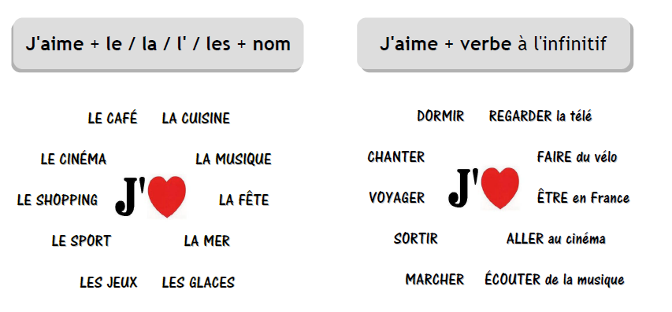
J’adore | Я обожнюю | bricoler | майструвати
J’aime beaucoup | Я дуже люблю | jardiner | возитися в садку
J’aime bien | Мені доволі подобається | cultiver des fleurs | вирощувати квіти
J’aime un peu | Мені трішки подобається | coudre | шити
J’aime assez/ autant être seul(е) | Мені достатньо/ настільки подобається бути на самоті | broder | вишивати
Moi, au contraire, je préfère la compagnie des gens que j’aime | Мені. навпаки, до вподоби компанія людей, яких я люблю | tricoter | в'язати
Ce passe-temps, il me plaît/ Ça me plait ! | Мені подобається, цей вид дозвілля | faire du yoga/ du fitness/ du stretching/ de la musculation | займатися йогою/ фітнесом/ вправами на розтягування/ силовими вправами
Je m’intéresse à/ au/ aux | Я цікавлюсь… | faire du sport | займатися спортом
Je me passionne pour | Я захоплююсь… | faire du footing/ du jogging | займатися спортивною ходьбою/ бігом підтюпцем
____, c’est ma passion! | …., це моє захоплення! | faire de la voile | займатися парусним спортом
jouer au ping-pong | грати в настільний теніс | faire de la planche à voile | займатися віндсерфінгом
jouer au tennis | грати у великий теніс | faire de la natation | займатися плаванням
jouer au foot-ball | грати у футбол | faire du vélo/ du VTT | займатися велоспортом/ кататися на велосипеді
jouer au volley-ball | грати у волейбол | faire du roller | кататися на роликах
jouer au basket(ball) | грати у баскетбол | faire du skateboard | кататися на скейті
jouer d’un instrument musical | грати на музичному інстументі | faire de la randonnée | здійснювати тривалі прогулянки на свіжому повітрі
jouer de l’accordéon | грати на акордеоні | faire de l’escalade | займатися скелелазінням
jouer de la guitare | грати на гітарі | faire du ski | займатися лижним спортом/ кататися на лижах
jouer du violon | грати на скрипці | faire du patin | кататися на ковзанах
jouer du piano | грати на піаніно | faire des courses | робити покупки
jouer aux jeux de société | грати у соціальні ігри | faire de la cuisine | куховарити/ готувати страви
jouer aux jeux video/informatiques | грати у відеоігри (комп’ютерні ) | faire de la musique | займатися музикою
se reposer | відпочивати | faire du shopping | займатися шопінгом
dormir profondément/ d’un sommeil de plomb | міцно спати | faire du lèche-vitrines | розглядати вітрини / любити витріщатися на вітрини магазинів
se réveiller/ se coucher tard | прокидатися/ лягати спати пізно | faire la fête | влаштовувати свято
lire le journal/ des romans/ des BD | читати | aller à la plage | ходити на пляж
peindre | малювати фарбами | se baigner | купатися
dessiner | малювати | nager | плавати
chanter | співати | plonger | пірнати
danser | танцювати | se bronzer | засмагати
écouter de la musique | слухати музику | griller au soleil | засмагати/ смажитися на сонці
se promener/ faire une promenade | прогулятися/ здійснити прогулянку | pêcher / aller à la pêche | рибалити/ ходити на рибалку
promener son chien | вигуляти свого собаку | visiter un lieu | відвідати (унікальну) місцину
rencontrer des amis/ voir des amis | зустрічатися / бачитися з друзями | sortir avec des copains | вийти прогулятися з приятелями
voyager | подорожувати | surfer (naviguer) sur internet | нишпорити («зависати») в інтернеті

- la routine quotidienne en semaine et le week-end
- les moments de la journée (le matin, a midi, l’après-midi, le soir) ou les heures précises (à 7 heures, à 8h15, à 8h30…)
Je me réveille – Je me déshabille – Je me couche – je me lave le visage à l’eau froide – je m’habille – je prends une douche – j’enfile un jean et un chemisier (une chemise) – je suis ponctuelle et je viens toujours à l’heure (приходжу завжди вчасно) – Je m’étire (потягуюсь) – Je prends le petit déjeuner – Je rentre chez moi vers 15 heures ou 16 heures – Je sors de chez moi à 7 heures pile (рівно о 7й) – Mon trajet me prend une demi-heure (мій шлях займає в мене пів години) – Pour aller à l’Université je prends d’habitude le métro – Ma journée de travail est très chargée (дуже насичений) – Entre les cours il y a des pauses et j’en profite pour boire du café et manger un fruit ou un sandwich – Après les cours je me promène souvent en ville avec des amis – J’ai 3 ou 4 cours chaque jour – Je fais mes devoirs – Je fais les tâches ménagères (займаюся хатніми справами) = Il y a toujours des tâches ménagères à faire dans la maison et j’en fais volontiers (і я з задоволенням ними займаюся) = J’ai encore du temps pour faire quelques tâches ménagères – Je dîne – Je lis ou je regarde la télé – Je rentre chez moi après une journée de travail bien remplie – Je me distrais (я розважаюсь), notamment (зокрема) en écoutant de la musique ou en parlant au téléphone avec un des amis mais pas uniquement en surfant sur Internet – Je me couche tôt (tard) – Je m’endors vite – Je dors d’un sommeil de plomb (міцно) – J’enfile (одягаю) mon pijama – J’enlève (знімаю) mon pajama – Avant d’aller au lit je règle mon réveil (ставлю будильник) à 6 heures du matin.
- mots connecteurs
незабаром після цього/ трішки згодом | peu après
щоденно | tous les jours
постійно /щоразу | toujours
після | après
час від часу | de temps en temps
інколи | parfois
щоранку | chaque matin
зазвичай | d’habitude
часто | souvent
спочатку | d’abord
потім/ у подальшому | ensuite
як завжди | comme toujours
щодня | chaque jour
трішки пізніше | un peu plus tard

- J’aime (+ VERBE) jouer/ à cache-cache avec mon chat/ au loto/ à la loterie,
mais je ne gagne rien du tout/ aux jeux vidéo/ aux jeux de société.
Мені подобається грати / у схованки з моїм котом /в лото /в лотерею, але я нічогісінько не виграю / у відеоігри / настільні ігри.
- J’aime (+ VERBE) jouer d’un instrument musical/ des instruments de
musique // jouer du/ de l’/de la/ des / du piano, du violon, de l’accordéon, de la
guitare, du saxophone / des batteries et chanter…
Мені подобається грати на музичному інструменті / на піаніно, скрипці, на акордеоні, на гітарі, на саксофоні, на барабанах та співати
- La techno, c’est cool ! Техно, це круто!
Le rock, c’est super ! Waouh, c’est incroyable, ce style de musique !
Рок, це супер! Цей стиль музики, це щось неймовірне!

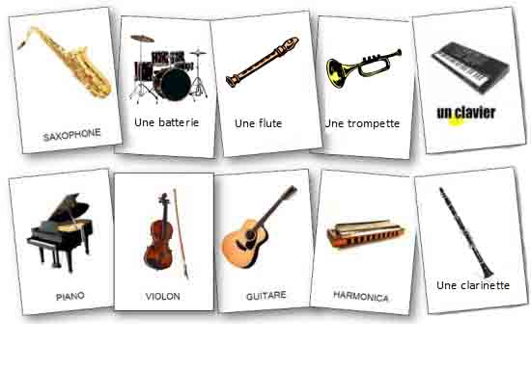
- Грати на саксофоні, на барабанах, на флейті, на трубі, на електричному піаніно, на піаніно, на скрипці, на гітарі, на гармоніці, на кларнеті.
- Questions
- Aimez-vous la musique?
- Quel genre de musique aimez-vous surtout ? / préférez-vous écouter ?
- Savez-vous jouer d’un instrument de musique ? Si oui, duquel ?
- Quel est votre chanteur préféré ou chanteuse préférée ? votre musicien ou groupe de musique préféré ?
- Vous préférez écouter la musique classique ou la musique légère, la musique soul (musique de l’âme) ?
- Aimez-vous la musique folklorique ?
- Écoutez-vous de la musique sur votre téléphone portable avec oreillettes bluetooth ?
- Quel est votre hobby ? Qu’est-ce que vous aimez faire le plus ?
- Si vous avez un temps libre le week-end, qu’est-ce que vous aimez faire alors ?
- Comment occupez-vous votre temps libre de manière utile (з користю) dans l’après-midi ?

LA MAISON/ L’APPARTEMENT OÙ J’HABITE
БУДИНОК/ КВАРТИРА, В ЯКОМУ (ЯКІЙ) Я ЖИВУ

Habiller sa chambre avec une (des) affiche(s), un (des) poster(s), une (des) photo(s), un (des) tableau(x).
Il y a de la décoration murale ?
un logement | квартира, житло | un balcon | балкон
une habitation | помешкання, житло | un loggia | лоджія
habiter | проживати | des meubles | меблі
un immeuble | багатоквартирний будинок | un meuble | тумбочка
emménager récemment | нещодавно в’їхати | une table | стіл
déménager | переїжджати | une chaise | стілець
une cave | підвал | un bureau | письмовий стіл
le palier | прогін | un fauteuil | крісло
prendre l’escalier | піднятися сходами | un lit | ліжко
monter en ascenseur | піднятися на ліфті | une table de chevet | нічний столик, тумбочка
au rez-de-chaussée | на нижньому поверсі (цокольний поверх, не житловий) | une lampe de chevet | нічник
une maison | будинок | un lampadaire | торшер
le portail | ворота | un divan | диван
une clôture | паркан | un lit-divan | ліжко-диван
une allée | алея | un canapé | канапе, диван
un jardin | садок | un sofa | софа, диван
un parterre avec des fleurs | клумба з квітами | un coussin | декоративна диванна подушка
un garage | гараж | un oreiller | подушка
un appartement | квартира | un matelas | матрац
une pièce | кімната (будь-яка) | une couverture/ un duvet | ковдра / пухова ковдра
une antichambre | передпокій | un dessus de lit | покривало
un couloir | коридор | des draps m pl | простирадла
le salon | зала | un poster | декоративна афіша, постер
une chambre | спальня | une table basse | журнальний столик
la salle de séjour | вітальня | une étagère | етажерка, полиця
la salle à manger | столова (у квартирі) | un rayon | полиця (навісна)
la cuisine | кухня | une armoire | шафа
la salle de bain | ванна кімната | un placard | вбудована шафа
les toilettes | туалет | une bibliothèque | книжкова шафа
un débarras | комірка | une commode | комод
un mur | стіна | une cheminée | камін
un mur de gauche | ліва стіна | un pouf | круглий м’який стілець
un mur de droite | права стіна | un biblot | дрібничка (що створює затишок)
le plafond | стеля | une plante | кімнатна рослина
le plancher/ le sol | підлога | une affiche | плакат, афіша
une fenêtre | вікно | un poster | постер, плакат
une porte | двері | un tableau | картина

- Faites la description de la chambre de votre rêve.
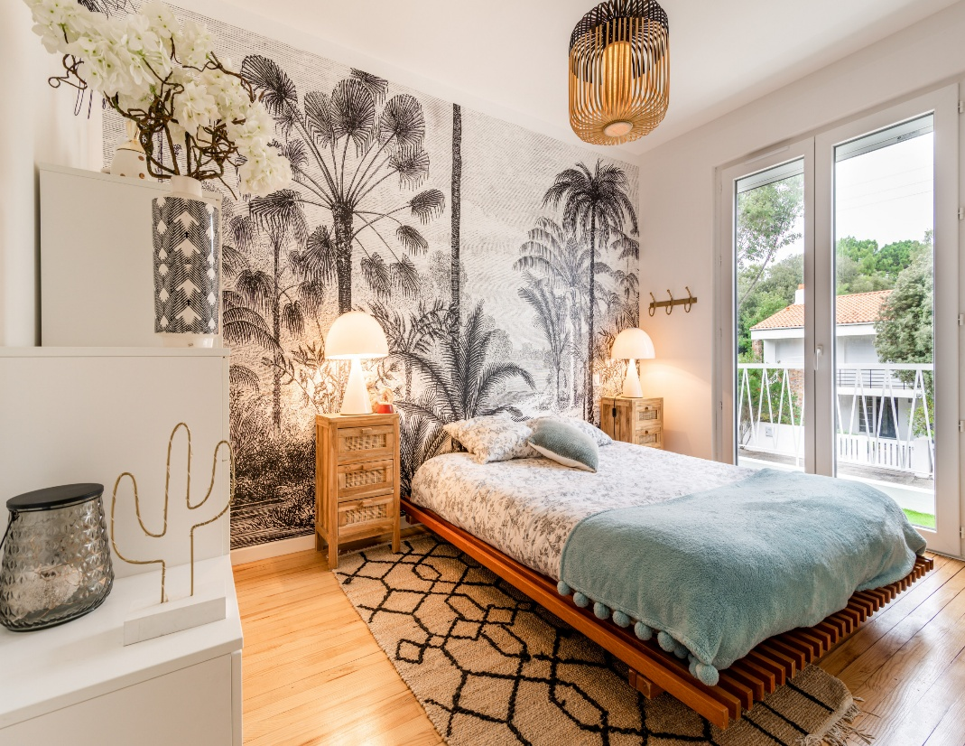
Dans la chambre, il y a beaucoup/ peu de __________. Tout d’abord, il y a un grand lit à/ au __________de la chambre. Le lit est __________avec un grand matelas doux et un oreiller moelleux. De deux côtés du lit, il y a deux __________ avec deux lampes pour lire le soir avant de m’endormir d’un sommeil de plomb. Sous le lit, il y a un joli ________. Au-dessus du lit, il y a ________. On n’y voit pas, mais en face du lit, contre le mur opposé, il y a __________où je mets mes vêtements et __________où je range tout mon linge. Dedans, il y a des étagères et des tiroirs. Dans ma chambre il y a une porte-fenêtre. Elle donne sur le jardin de mes voisins. Derrière la maison de mes voisins s’élèvent de belles montagnes pas très hautes. J’adore m’y promener le week-end.
Dans la chambre de mon rêve, j’ai un panneau décoratif pour tête de lit avec l’image de palmiers africains.
- Reliez les éléments des deux colonnes.
Adjectifs | Meubles et objets de la maison
Grand/ petit/ rond/ carré/ large/ étroit/ haut/ bas/ confortable | Un lit, un lit-divan, une table de chevet, un fauteuil, une chaise, un bureau, un lampadaire, une armoire, une commode, un piano, un tapis, une porte-fenêtre

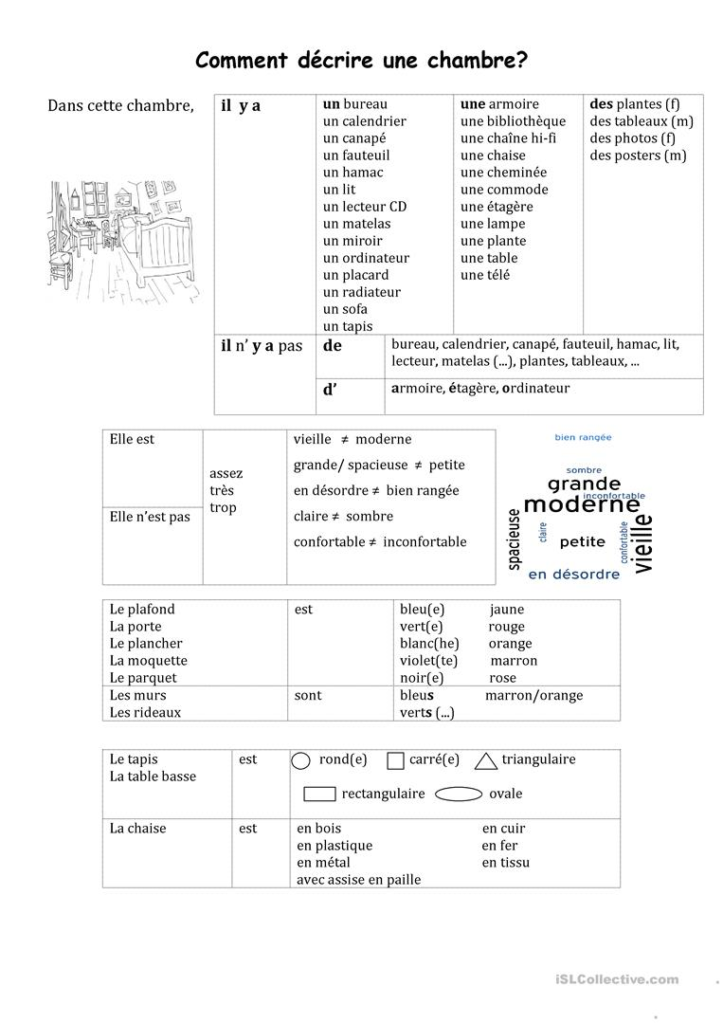

PRÉPOSITIONS DE LIEU
ПРИЙМЕННИКИ МІСЦЯ

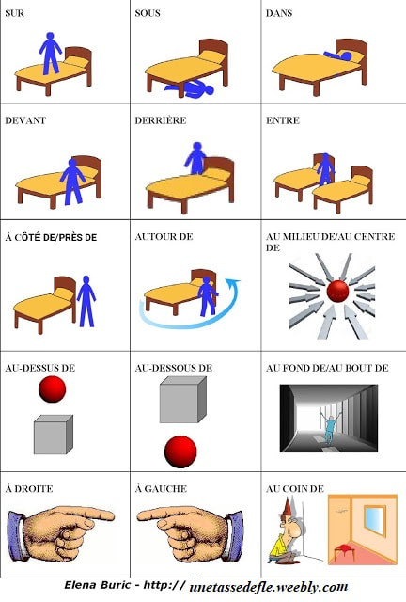

uu milieu de | посеред
à gauche de | ліворуч від
à droite de | праворуч від
à côté de | поруч
près de | біля
au dessus de | над (вище чогось)
au-dessous de | під (низ же чогось)
dans | у, в
dedans | у, в, всередині чогось
devant | перед, біля
en face | навпроти
derrière | за, позаду чогось
entre | між
contre | біля (впритул)
sur | на
sous | під
habiter à la campagne// dans une ville / en ville | жити за містом/ в місті
habiter au centre-ville | жити в центрі міста
habiter en banlieue / dans une banlieue | жити в передмісті
habiter dans un immeuble/ dans une villa/ dans une maison d’étudiants | жити в багатоквартирному будинку / у приватному будинку/ у гуртожитку
demeurer seul,-e | avec ses parents | проживати одному/ з батьками

MEUBLES : MOTS-CLÉS
Le salon : un porte-manteaux, un canapé, un fauteuil, une table à manger, une chaise, un meuble télé, un lustre (un plafonier), une horloge, une lampe (à pied), une cheminée, une étagère ;
Зала: вішалка, диван канапе, крісло, обідеій стіл, стілець, тумба під телевізор, люстра (стельовий світильник), годинник (настінний або настільний), лампа (торшер), камин, полиця;
La chambre : un lit (un lit simple/ un lit double, des lits superposés, un lit-divan), une armoire dressing (un dressing), une penderie, un portant, une commode, une table de chevet, une lampe de chevet, un bureau (avec des tiroirs), une chaise de bureau, un radiateur ;
Спальня: ліжко ( односпальне/ односпальне/двоспальне, двоярусне ліжко, розкладний диван), шафа для одягу (гардеробна), платяна шафа, вішалка пересувна, комод, нічна тумбочка (столик), нічник, письмовий стіл (з шухлядами), офісне крісло, обігрівач/ батарея;
La salle de bain : une douche, une baignoire, une cabine de douche, un tapis de douche, un lavabo, un miroir mural, un miroir à pied, un étendoir à serviettes (un porte-serviettes), une étagère, une armoire, une lampe suspendue, une machine à laver (un lave-linge) ;
Ванна кімната: душ, ванна, душова кабінка, килимок для душа, умивальник, настінне дзеркало, підлогове дзеркало, вішалка для рушників (русникосушарка), поличка, шафка, підвісна лампа, пральна машина;
La cuisine : une gazinière (une cuisinière à gaz/ électrique) avec une hotte, une gazinière avec un four (électrique), un évier, des placards, un réfrégirateur (un frigo), une table, des chaises, un étendoir à torchons, un lave-vaisselle, une poubelle de cuisine pour les déchets et ordures ; des rouleaux de sacs poubelle colorés pour le tri des déchets (ordures) ;
Кухня: газова плита (газова/електрична плита) з витяжкою, газова плита з електричною духовою шафою, раковина, настінні шафки, холодильник, стіл, стільці, сушка для кухонних рушників, посудомийна машина, кухонний бак для відходів і сміття; рулони кольорових пакетів для сортування відходів ;
Le couloir : un meuble à chaussures, un meuble d’entrée avec miroir, un banc d’entrée, un porte-manteaux,
Le débarras : les vieilles affaires (vêtements, choses), les cartons, tout dont on n’a plus besoin pour le moment ;
Кладовка/ комірка: старі речі (одяг, речі), картонні коробки, все, що на цей момент не потрібно;
Le grenier : une pièce aménagée (chambre d’amis);
Чердак: облаштована кімната (гостьова кімната);
La buanderie : une machine à laver, une corbeille (un panier) à linge (sale) ;
Приміщення для пральної машинки (у квартирах і будинках): пральна машинка, корзина для брудної білизни;
Le sous-sol : une cave, un systeme de chauffage ;
Підвал: льох, система опалення;
La cave : quelques bouteilles de vin, le stockage de fruits et légumes ;
Льох: кілька пляшок вина, місце зберігання фруктів і овочів;
Le garage : une voiture, un scooter, une bicyclette ;
Гараж: автомобіль, скутер, велосипед;
L’atelier : les outils de bricolage.
Майстерня: інструменти для майстрування.

LES QUATRE SAISONS DE L’ANNÉE
Dans l’année il y a 4 saisons.
En hiver/ en été / en automne mais : au printemps
Les quatre saisons sont les différentes périodes de l’année. | Чотири пори року – це різні часові періоди року.
Il y a le printemps, l’été, l’automne et l’hiver. | Маємо весну, літо, осінь і зиму.
De décembre à mars c’est l’hiver, de mars à juin c’est le printemps, de juin à septembre c’est l’été, de septembre à décembre, c’est l’automne. | З грудня по березень – зима, з березня по червень – весна, з червня по вересень – літо, з вересня по грудень – осінь.
Au printemps il commence à faire plus chaud. | Навесні стає тепліше.
La nature s’éveille. | Природа пробуджується (оживає).
Les arbres commencent à pousser de nouvelles feuilles et de nouvelles fleurs. | На деревах починає рости нове листя та квіти.
En cette saison, il y a le plus de fleurs dans les jardins et parcs. | О цій порі року буває найбільше квітів у садах і парках.
Les oiseaux reviennent de leur migration et chantent joyeusement. | Перелітні птахи повертаються з теплих країв і радісно співають.
En été il fait très chaud. | Улітку дуже жарко.
Le soleil brille très fort. | Сонце світить дуже яскраво.
C’est le moment idéal pour aller à la plage ou à la piscine, ou encore pour se détendre à l’ombre des arbres. | Це ідеальний час, щоб піти на пляж або в басейн чи відпочити (розслабитися) у тіні дерев.
En automne les feuilles des arbres changent de couleur et tombent lentement. | Восени листях на деревах змінюють колір і поступово опадають.
C’est la saison des récoltes. | Це сезон збору урожаю.
Et le Halloween est aussi une fête populaire qui se déroule pendant cette saison. | А ще о цій порі року святкують популярне свято – хелоувін.
En hiver il fait froid et il peut neiger souvent/ de temps en temps. | Узимку холодно і може часто (часом) йти сніг.
Les arbres perdent leurs feuilles et deviennent nus. | Дерева втрачають листя й оголюються.
Les gens portent des manteaux chauds et des bonnets avec des écharpes pour rester au chaud. | Щоб зігрітися, люди одягають теплі пальта та в’язані шапочки з шарфами.
En hiver, on fête Noël et le Nouvel An. | Узимку святкують Різдво і Новий рік.
La fête des rois, l’Epiphanie, est la fête de l’hiver aussi. | Свято Трьох Королів, Богоявлення, - це також свято взимку.

Quelle saison est-ce?
- ____,_____,______sont les mois de l’hiver/ du printemps/d’été/ d’automne.
- ____________tombent et couvrent le sol d’un tapis brun, rouge et jaune.
- Le paysage devient tout blanc en ____________.
- ________, c’est le moment idéal pour mettre ses lunettes de soleil et partir à la mer.
- Cette période marque l’arrivée des fêtes de fin d’année.
- ____________est la saison la plus froide de l’année.
- ____________est la plus belle saison de l’année.
- ____________est la saison la plus chaude de l’année.
MES ÉTUDES UNIVERSITAIRES

Faire ses études – étudier – apprendre – suivre (fréquenter) les cours – manquer (sécher) les cours – écouter – participer en cours – être un apprenant actif – poser des questions – répondre aux questions – préciser – comprendre – prendre des notes – lire – écrire – mémoriser – posséder une excellente mémoire – potasser –rédiger – faire des devoirs – préparer son cours de français/ d’anglais/ d’ukrainien – préparer son examen de français – réviser efficassement pour son examen – être organisé – organiser son espace de travail – savoir gérer son temps – passer ses examens – réussir son examen (subir son examen) – gruger aux examens – râter son examen.
Навчатися – вчити/ учитись – вчити – відвідувати заняття – пропускати/ прогулювати заняття – слухати – брати участь на занятті – бути активним слухачем – ставити питання – відповідати на питання – уточняти – розуміти – конспектувати – читати – писати – запам’ятовувати – мати чудову пам'ять – зубарити – писати/ редагувати – виконувати письмові завдання – готуватися усно до заняття з французької/англійської/української мови – готуватися до іспиту з французької мови – ефективно повторювати матеріал до іспиту – бути організовани – налаштувати робоче місце – уміти розпоряджатися часом – складати іспити – успішно скласти іспит – користуватися шпаргалками на іспитах – «провалити» іспит.
Un parfait étudiant, qui est-ce ? Doit-il avoir une mémoire d’éléphant ?
- ________celui qui aime l’etude, le travail intellectuel !
- ________celui qui s’endort régulièrement en cours.
Les étudiants studieux/ assidus/ capables /laborieux/ doués/ paresseux /fainéants/ forts en français / en anglais/ en ukrainien/ en informatique
mes études à l’Université | навчання в університеті
être en première année | бути (навчатися) на першому курсі
un/ une étudiant(e) de la première année | студент,-ка першого курсу
un emploi du temps à la faculté | розклад занять на факультеті
un professeur d’université | викладач університету
un maître de conférence | лектор; доцент
l’emploi du temps bien rempli | насичений роклад
des cours semestriels | семестрові лекції/ заняття
des cours pratiques | практичні заняття
des cours théoriques | теоретичні заняття/ лекції
un cours magistral | лекція
un cours de français | заняття з французької мови
un cours d’anglais | заняття з англійської мови
un séminaire | семінар
un examen | іспит
un agenda | записна книжка
un manuel | підручник
un cahier | зошит
un stylo | ручка
un crayon | олівець
une gomme | гумка
une feuille de pompe/ une antisèche | шпаргалка
l’intégrité académique | академічна доброчесність
une bourse | стипендія
une carte étudiante | студентський квиток
une association étudiante | студентська спілка
la bu (prononcé B.U.) | університетська бібліотека
l’évaluation | оцінювання
un test d’évaluation (de connaissance) | тест на оцінювання рівня знань
une absence justifiée/ injustifiée | пропуск з поважної причини/ пропуск з неповажної причини
la session d’examens | екзаменаційна сесія
la session d’hiver | зимова екзаменаційна сесія
la session d’été | літня екзаменаційна сесія

A l’âge de 18 les Français passent un examen qu’on appelle le baccalauréat, le bac. C’est un examen national qui leur permet d’accéder à l’enseignement supérieur. Les études supérieures : 180 ECTS – Licence; 300 ECTS – Master; 480 – Doctorat.
Il y a des jours quand les étudiants français ont des cours à la fac de 9 h à 18 h. Les cours se declinent en cours magistraux (des CM, tout court), des travaux pratiques (des TP), des travaux dirigés (des TD). Les cours magistraux ont lieu en amphi. Ils ont des travaux dirigés. Ce sont des cours réservés à une vingtaine ou à une trentaine d’étudiant.e.s. La présence à ces cours est obligatoire pour valider un semestre. Les étudiants français ont aussi des travaux pratiques en petits groupes (une quinzaine en moyenne). Ils y apprennent l’une des matières, par exemple une langue étrangère. En voici le schéma des études supérieurs à Paris 8 :
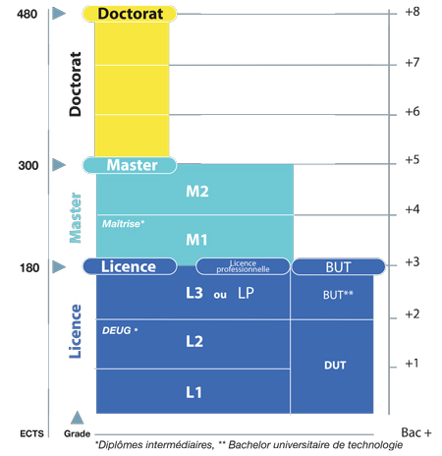https://www.univ-paris8.fr/Schema-des-diplomes-et-organisation-des-etudes
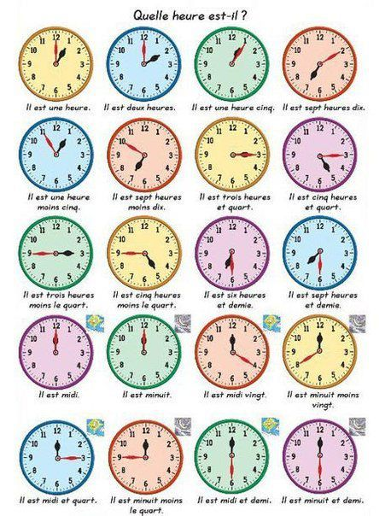
- Dites en français.
- Котра зараз година? – Полудень. 2. (О)північ. 3. Ви о котрій годині приїзджаєте? – Опівночі. 4. Ви можете підказати, котра година? Зараз перша година ночі. 4. Пів на дев’яту. 5. Магазин працює цілодобово, без вихідних. 6. З’явитися на другу годину. 7. За двадцять десята. 8. Одинадцята година двадцять п’ять хвилин. 9. О пів на п’яту (сімнадцяту). 10. Двадцять хвилин на першу. 11. Двадцята година сорок п’ять хвилин. 12. Пів на сьому. 13. Прийду на п’яту годину. 14. Прийду о п’ятій годині. 15. Об одинадцятій годині у нас збори. 16. Чверть на третю. 17. За п’ять хвилин двадцять перша година. 18. Десять до другої. 19. За п’ять хвилин вісьма.
- Je voudrais avoir une smart-watch ou on l’appelle encore une montre connectée, en francais on dit encore « montre intelligente ». Je suis sensible qux nouvelles technologies.
LA LISTE APPROXIMATIVE DES SUJETS DE CONVERSATION POUR L’EXAMEN
(1-re année)
- Ma famille
- Mon meilleur ami : portrait physique et moral
- Mon autoportrait : apparence physique. Mes qualités et mes défauts.
- Ma maison/ Mon appartement
- Les différentes pièces de ma maison
- Ma chambre
- Les meubles dans mon appartement
- La maison de mon rêve
- Calendrier : les jours de la semaine, les mois de l’année. Le temps qu’il fait.
- Calendrier : les jours de la semaine, les mois de l’année. Ma routine au quotidien
- Les quatre saisons de l’année
- Ma saison préférée
- Mes loisirs et mon hobby
- Mes études universitaires

Навчальне видання

Чурсіна Людмила Василівна (укладач)

ФРАНЦУЗЬКА МОВА

Тематичний словник-довідник з розвитку усного мовлення
для студентів 1-го курсу, які навчаються
за спеціальністю В11 – Філологія

В авторській редакції

Відповідальний за випуск О. О. Мовчан

Підписано до друку 20.05. 2025 Формат 60×84/16.
Папір офсетний. Гарнітура «Таймс».
Ум. друк. арк. 0,70. Обл.-вид.арк.

Видавництво
Народної української академії
Свідоцтво № 1153 від 16.12.2002

Надруковано у видавництві
Народної української академії

61000, Україна, Харків, МСП, вул. М. Йохансена, 27

